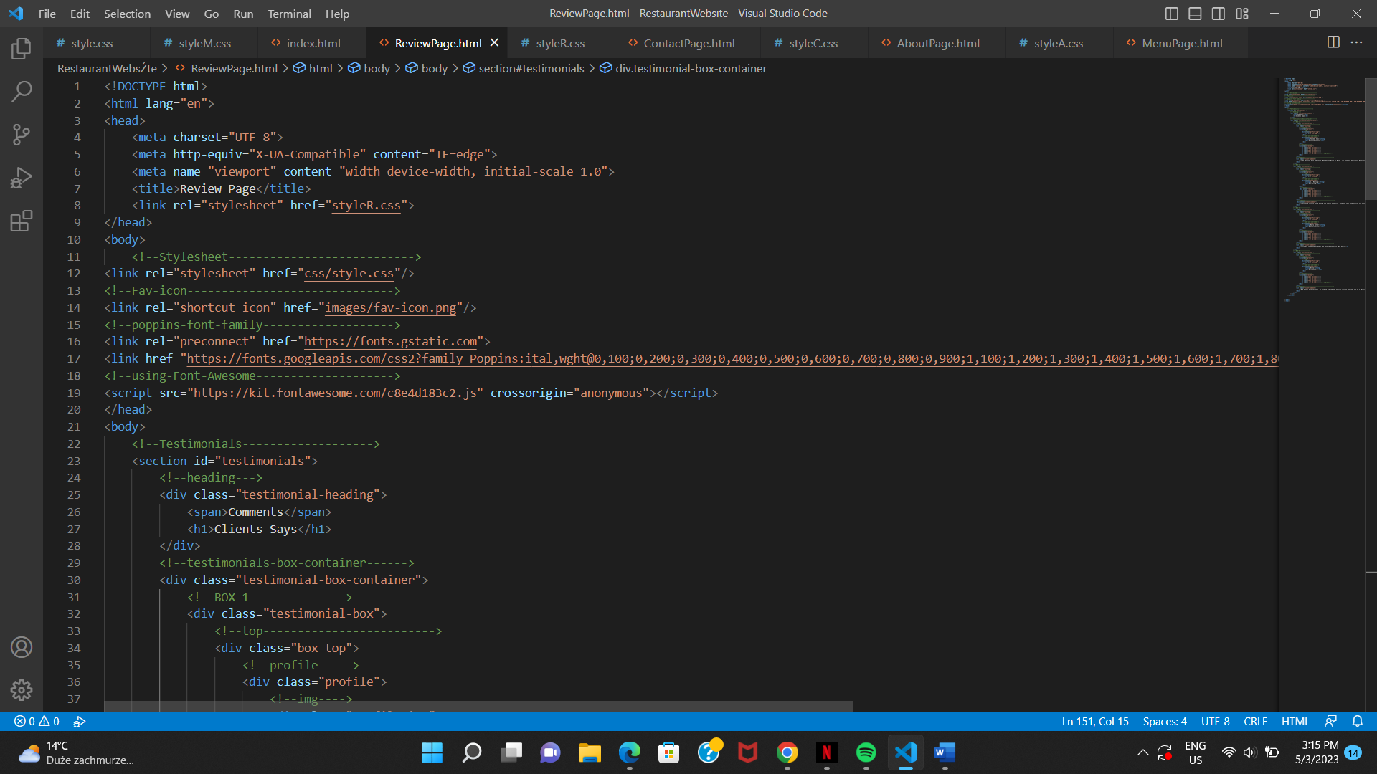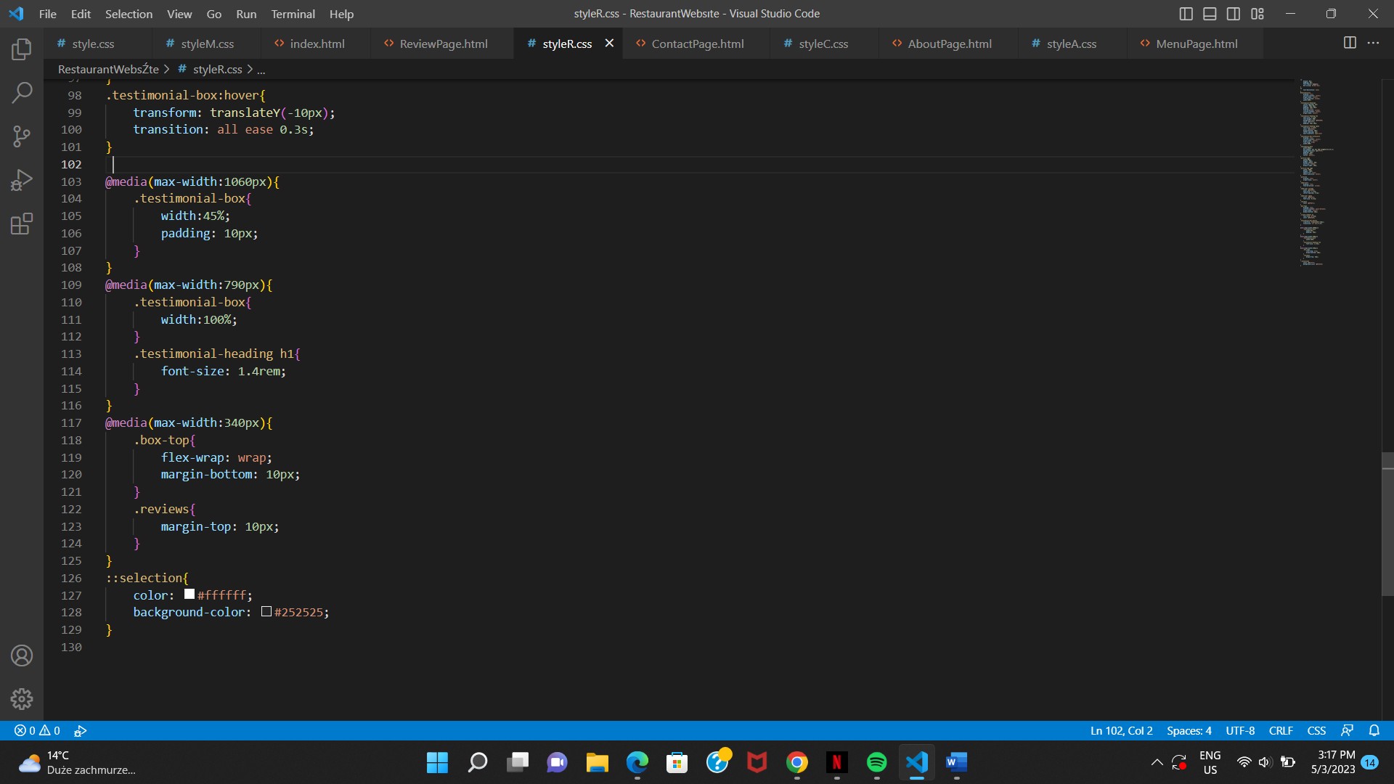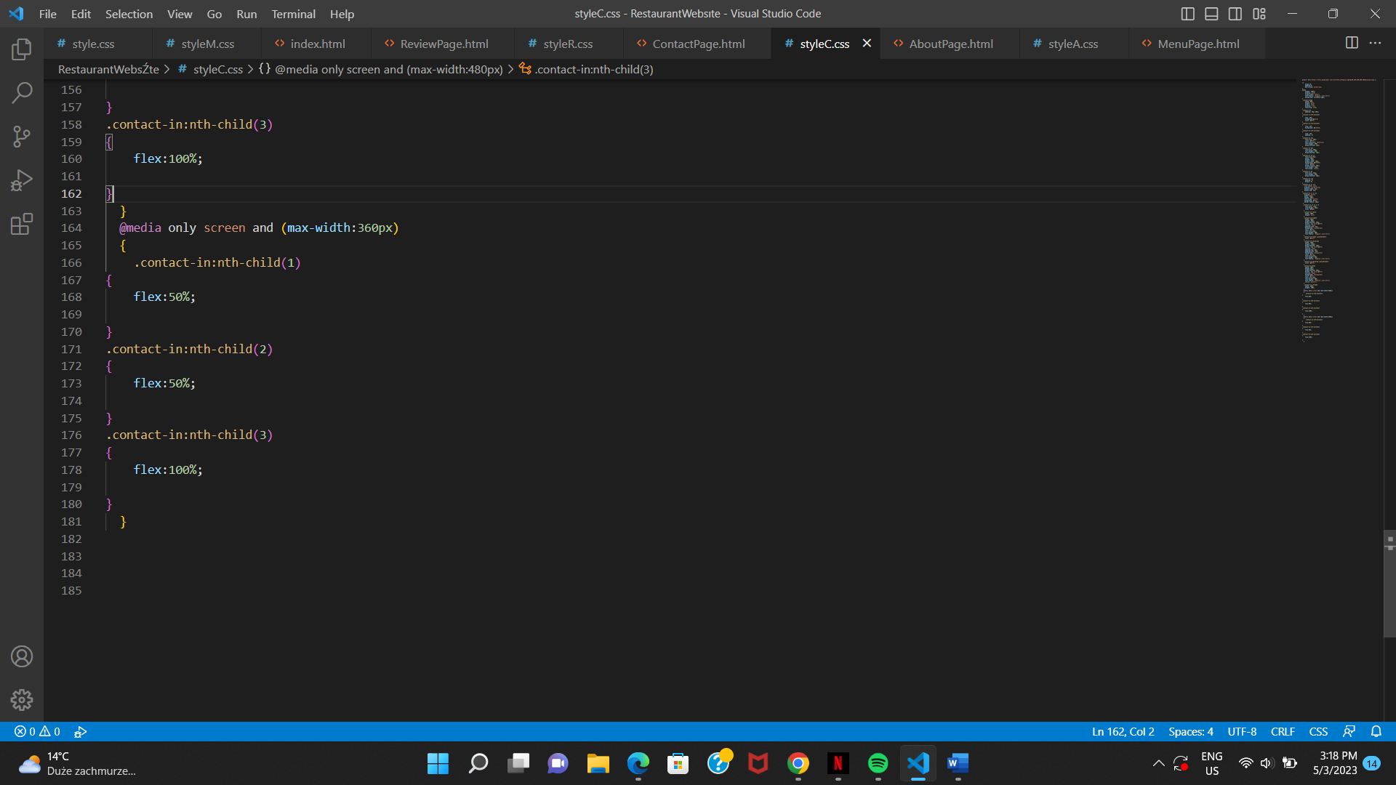
REVIEW PAGE’S CODES STARTS
REVIEW PAGE’S CODES FINISHES
CONTACT PAGE’S CODES STARTS
CONTACT PAGE’S CODES FINISHES
FREE HOSTING GITHUB
TUGBA TOKSEN ID:64513

